คู่มือการใช้งานระบบ ACME Stock Report
(ACME Stock Report User Guide)
ACME MANUFACTURING CO.,LTD.



Project Information
Implementation Project Name | Oracle NetSuite Implementation
Phase | 1.0
Customer Name (Number) | ACME Manufacturing Co., Ltd.
Document Owner | Somchai Jaidee

Document Version History
Rev | Date | Author(s) | Change Summary
0.1 | 2026-07-11 | Somchai J. | Initial version

TABLE OF CONTENTS

หัวข้อตัวอย่าง 1 3
หัวข้อตัวอย่าง 2 3
หัวข้อตัวอย่าง 3 3
หัวข้อตัวอย่าง 4 10
หัวข้อตัวอย่าง 5 18
หัวข้อตัวอย่าง 6 18
หัวข้อตัวอย่าง 7 18
หัวข้อตัวอย่าง 8 18
หัวข้อตัวอย่าง 9 20
หัวข้อตัวอย่าง 10 21
หัวข้อตัวอย่าง 11 22
หัวข้อตัวอย่าง 12 27
หัวข้อตัวอย่าง 13 28
หัวข้อตัวอย่าง 14 29
หัวข้อตัวอย่าง 15 29
หัวข้อตัวอย่าง 16 30
หัวข้อตัวอย่าง 17 35
หัวข้อตัวอย่าง 18 35
หัวข้อตัวอย่าง 19 42
หัวข้อตัวอย่าง 20 42
หัวข้อตัวอย่าง 21 44
หัวข้อตัวอย่าง 22 45
หัวข้อตัวอย่าง 23 45
หัวข้อตัวอย่าง 24 52
หัวข้อตัวอย่าง 25 53
หัวข้อตัวอย่าง 26 54
หัวข้อตัวอย่าง 27 54
หัวข้อตัวอย่าง 28 60
หัวข้อตัวอย่าง 29 61
หัวข้อตัวอย่าง 30 62
หัวข้อตัวอย่าง 31 62
หัวข้อตัวอย่าง 32 64
หัวข้อตัวอย่าง 33 64
หัวข้อตัวอย่าง 34 69

การใช้งานระบบ ACME Stock Report
ACME Stock Report คือหน้ารายงานคลังสินค้าบน NetSuite ผู้ใช้งานเลือกคลัง กรองสินค้า และส่งออกข้อมูลได้ในหน้าเดียว คู่มือนี้อธิบายการใช้งานทีละขั้นตอนพร้อมภาพประกอบ

เปิดรายงาน
คลิกเมนู Stock Report ในแถบด้านซ้าย (กรอบแดง) ระบบแสดงข้อมูลคลังทั้งหมดพร้อมตัวเลขสรุปด้านบน
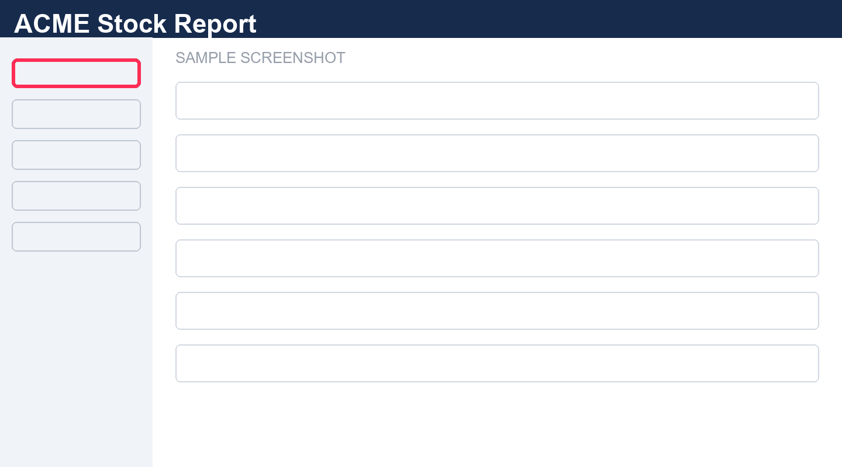
ภาพที่ 1: เปิดรายงาน
Fields | Description
Warehouse | คลังที่ต้องการดูข้อมูล เลือกได้จากรายการ
Item | รหัสและชื่อสินค้า
On Hand | จำนวนคงเหลือปัจจุบัน

กรองข้อมูล
พิมพ์รหัสสินค้าในช่องค้นหา (กรอบแดง) แล้วกด Load ระบบกรองข้อมูลใหม่จากฐานทั้งหมด ไม่ใช่เฉพาะหน้าที่แสดง
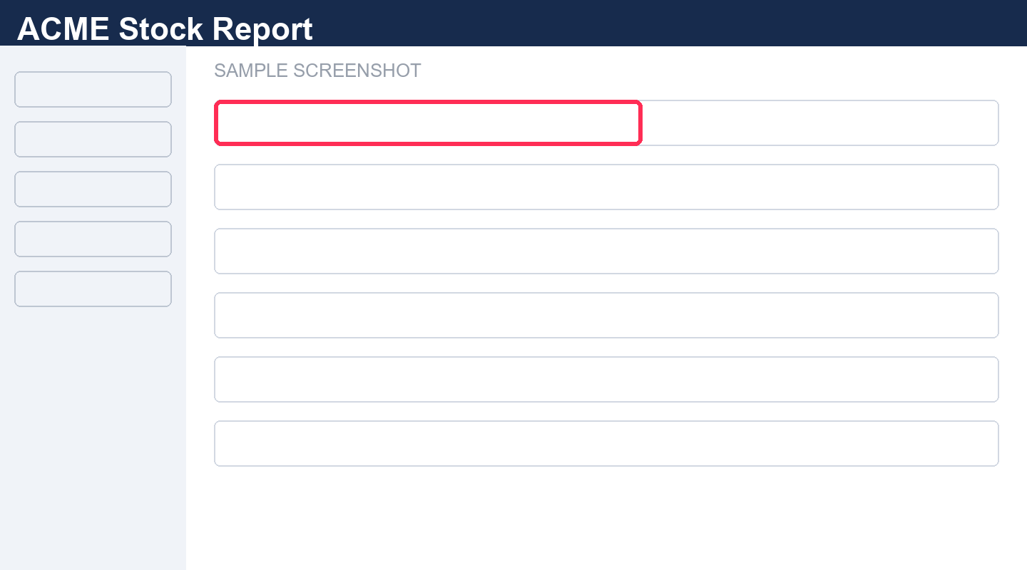
ภาพที่ 2: กรองข้อมูล
 หมายเหตุ: กรอกหลายเงื่อนไขพร้อมกันได้ ทุกช่องรวมกันแบบ "และ" (AND)

คำถามที่พบบ่อย (FAQ)
Q: ต้องการข้อมูลครบทุกแถวทำอย่างไร
A: สั่ง Load All ก่อน Export ระบบดึงทุกแถวของเงื่อนไขปัจจุบันให้

